**NHẬN XÉT GIỮA KHÓA LẦN 1 LỚP NVC-C4T-JSB02**

**Kính gửi phụ huynh!**

**MindX xin gửi phụ huynh bản nhận xét học viên Nguyễn Mai Giang Quế sau quá trình học vừa qua:**

**— Bạn ở MindX như thế nào? —**

1. **Tình hình chung của lớp**

Lớp học diễn ra ổn định. Không khí lớp học vui vẻ, thoải mái. Các bạn học tập trung. Tiến độ lớp học đạt đúng mục tiêu đặt ra.

1. **Kiến thức**

* Buổi 1:
  + Giới thiệu về ngành lập trình
  + Giới thiệu các thành phần của một webpage: HTML, CSS, JavaScript
  + Các thẻ thông dụng trong HTML
* Buổi 2:
  + Giới thiệu những họ thẻ cơ bản của HTML <tiêu đề, văn bản, hình ảnh, video, đa phương tiện, liên kết, …>
  + Giới thiệu những họ thuộc tính của CSS {kích thước, phông chữ, kích thước chữ, phông nền, màu sắc, …}
  + Lồng thẻ HTML <Nested tag> và áp dụng CSS
* Buổi 3:
  + Các thẻ HTML Semantic tag
  + Chia layout Web bằng mô hình hộp {Box Model}
  + Thuộc tính CSS Display {display: block, inline, inline-block, flex, …}
* Buổi 4:
  + Giới thiệu thuộc tính CSS Display flex và Display grid
  + Chia Layout và căn chỉnh các đối tượng con
  + Thực hành xây dựng trang The Band w3school
* Buổi 5:
  + Giới thiệu thuộc tính Position trong CSS (relative, absolute, fixed)
  + Hoàn thành trang The Band
  + Thực hiện bài kiểm tra định kỳ Checkpoint 1

1. **Khả năng học tập**

* Khả năng học tập của bạn chưa tốt so với cả lớp. Bạn chưa tiếp thu được các kiến thức cơ bản nhất trong lập trình. Thao tác với máy tính của bạn tương đối chậm và ngượng tay. Trong quá trình học tuy thầy đã giành một số lượng thời gian tương đối cho riêng bạn nhưng vẫn chưa thể cải thiện tình hình.

1. **Thái độ học tập**

* Bạn thường muộn ¼ thời gian của một buổi học (lí do đi học tiếng Anh nên muộn 30 phút). Trong giờ, bạn khá chú ý vào bài giảng của thầy tuy nhiên kiến thức của bạn rất hổng dẫn đến chưa thể tự thực hành được.

1. **Đề xuất từ phía MindX**

* Với khả năng học tập của bạn, MindX xin phép có một số đề xuất tới bạn và gia đình như sau: Xác định lại mục tiêu học tập, xác định lại sự đam mê đối với môn học lập trình. Nếu bạn vẫn còn muốn theo đuổi bộ môn lập trình này, thì rất cần sự cố gắng nỗ lực rất nhiều từ bạn. Còn nếu không, bạn nên đưa ra quyết định đúng đắn nhất, để đỡ hao tổn thời gian vào một việc không hiệu quả. Trân trọng!

1. **Điểm số bài kiểm tra Checkpoint 1**

* **Bảng điểm cả lớp**

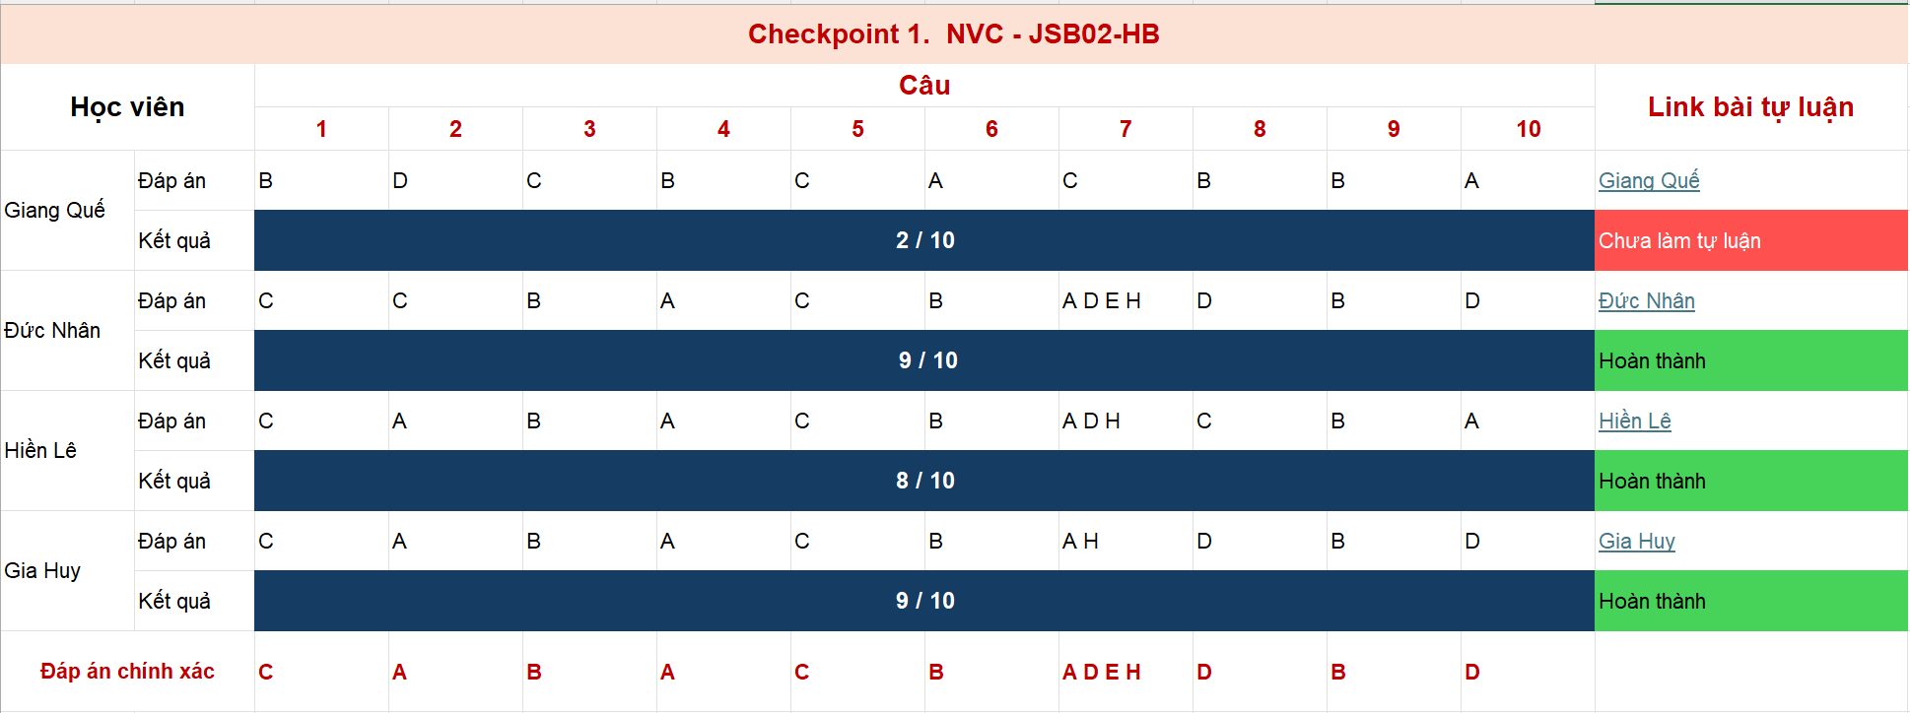

* **Điểm của bạn: 2/10**

**— Kênh kết nối —**

Nếu có vấn đề gì về việc học tập trên lớp, các em đừng ngần ngại liên hệ để trao đổi và sắp xếp.

**Tổng đài tiếp nhận phản hồi: SĐT liên hệ |** **Email cơ sở**

**Phụ huynh có ý kiến muốn đóng góp thì truy cập vào đường link sau đây:** [**LINK**](https://mindx-student.freshdesk.com/en/support/tickets/new)

**— Phản hồi về việc học của bạn —**

Trong quá trình các em học, **MindX** trân trọng tất cả những phản hồi khen - chê của các em và phụ huynh để hoàn thiện khóa học trở lên tốt hơn, và các em có những trải nghiệm học tập tuyệt nhất có thể.

Vì thế, **MindX** rất mong bố mẹ có thể chia sẻ cho em những ý kiến, phản hồi của các em về việc học.

**Trân trọng,**

**MindX Technology & Startup School**